Информация для родителей
Разработала инструктор по физической культуре Детский сад №150 ОАО «РЖД»
Рослова Н.С.
«Мы зарядку любим очень
Каждый быть здоровым хочет !
Сильным, смелым вырастать и в игре
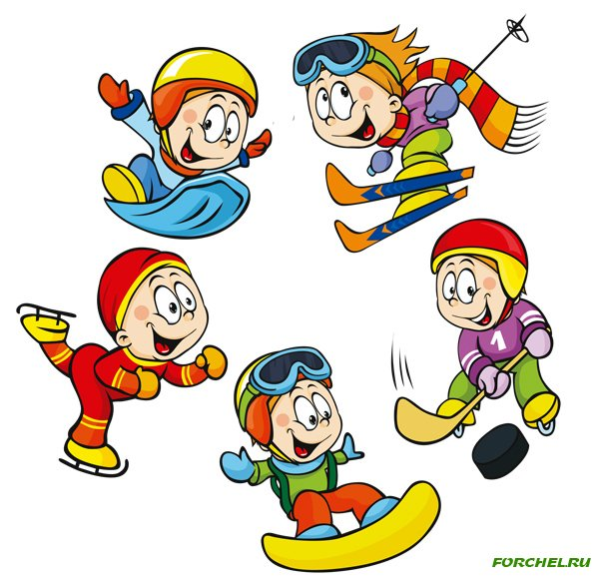
не отставать!»

Целевые ориентиры физического развития детей 3-4 лет.
- Владеет соответствующими возрасту основными движениями.

- Сформирована потребность в двигательной активности: проявляет положительные эмоции при физической активности, в самостоятельной двигательной деятельности.
- Проявляет интерес к участию в совместных играх и физических упражнениях.
- Пользуется физкультурным оборудованием вне занятий (в свободное время).
- Самостоятельно выполняет доступные возрасту гигиенические процедуры.

- Самостоятельно или после напоминания взрослого соблюдает элементарные правила поведения во время еды, умывания.
- Умеет ходить прямо, не шаркая ногами, сохраняя заданное воспитателем направление.
- Умеет бегать, сохраняя равновесие, изменяя направление, темп бега в соответствии с указаниями воспитателя.

- Сохраняет равновесие при ходьбе и беге по ограниченной плоскости, при перешагивании через предметы.
- Может ползать на четвереньках, лазать по лесенке-стремянке, гимнастической стенке произвольным способом.
- Энергично отталкивается в прыжках на двух ногах, прыгает в длину с места не менее чем на 40 см.
- Может катать мяч в заданном направлении с расстояния 1,5 м, бросать мяч двумя руками от груди, из-за головы; ударять мячом об пол, бросать его вверх 2-3 раза подряд и ловить; метать предметы правой и левой рукой на расстояние не менее 5 м.
- Имеет элементарные представления о ценности здоровья, пользе закаливания, необходимости соблюдения правил гигиены в повседневной жизни.
- Проявляет умения самостоятельно решать задачи, связанные с поддержанием и укреплением здоровья (здоровьесберегающая модель поведения)
- С удовольствием делает зарядку, ленивую гимнастику.
- Имеет представление о вредных и полезных продуктах.
Цели и задачи
на 2015-2016 год.
Развивать умение различать и называть органы чувств (глаза, рот, нос, уши), дать представление об их роли в организме и о том, как их беречь и ухаживать за ними. Дать представление о полезной и вредной пище; об овощах и фруктах, молочных продуктах, полезных для здоровья человека.
Формировать представление о том, что утренняя зарядка, игры, физические упражнения вызывают хорошее настроение; с помощью сна восстанавливаются силы. Познакомить детей с упражнениями, укрепляющими различные органы и системы организма.
Дать представление о необходимости закаливания.
Дать представление о ценности здоровья; формировать желание вести здоровый образ жизни. Формировать умение сообщать о своем самочувствии взрослым, осознавать необходимость лечения.
Формировать потребность в соблюдении навыков гигиены и опрятности в повседневной жизни.

